2-Mavzu. Transport vositasining umumiy tuzilishi.

1. Umumiy ma’lumotlar. Transport vositasining tarifi va vazifasi.
2. Pasajir transport vositasi. Yuk trasport vositasi.
3. Tirkama transport vositasi.
4. Avtomobil konstruktsiyasining rivojlanish tarixi.
5. Avtomobilning umumiy tuzilishi. Texnikaviy xarakteristikalari va belgilanishi (markirovkalanishi).

Tayanch iboralar: Avtomobillarning tasnifi, Avtomobilning umumiy tuzilishi va asosiy ko’rsatkichlari. Avtomobilga klaster tuzish. Avtomobilga sinkveyn tuzish.

1. Umumiy ma’lumotlar. Transport vositasining tarifi va vazifasi.

«Avtomobil» so’zi grekcha «autos»-o’zi va lotincha «mobilis»- harakatlanuvchi so’zlar yig’indisidan tashkil topgan bo’lib «O’zi- harakatlanuvchi» degan ma’noni bildiradi.
1996 yilga kelib Andijon viloyatining Asaka shaxrida «O’zDEU avto» avtomobil zavodi to’liq ishga tushirildi. Yiliga 200 mingga yaqin juda oz yonilg’i sarf etadigan ikki turdagi kichik va o’rta, kichik litrajli Tiko va Neksiya rusumli yengil avtomobillar hamda Damas rusumli kichik mikroavtobus ishlab chiqarila boshlandi.
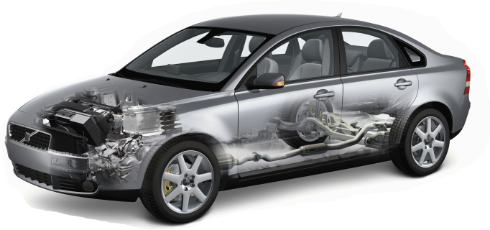

Avtomobillar vazifasiga ko’ra yengil, yuk, yo’lovchi maxsus (yong’in o’chiruvchi, sanitariya, avtokran, benzin tashuvchi, suv sepuvchi, qurilish mashinalari va hokazo) ixtisoslashtirilgan (tortqich, un, tsement, beton aralashtirgich, qurilish uchun ferma, uzun trubalarni tashuvchi traktor va ekskovatorlarni tashuvchi) avtomobillarga bo’linadi
Avtomobillar vazifasiga ko’ra, transport, maxsus ixtisoslashgan poyga va o’tag’on avtomobillarga bo’linadi.
Maxsus avtomobillar ma’lum ishlarni bajarishga imkon beradigan mexanizm-qurilma va uskunalar bilan jixozlangan.
Poyga avtomobillari sport avtomobillari bo’lib, avtomobil sport poygasida qatnashish uchun mo’ljallangan.
Avtobuslar vazifasiga qarab: shahar atrofida, shahar ichida, shaharlararo, ma’lum joylarga qatnaydigan va umumiy ishlarda foydalaniladigan bo’ladi.
Avtobuslar uzunligiga qarab: 5 m juda kichik (mikroavtobus); 6-7,5 m kichik; 8-9,5 m o’rtacha; 10,5-12 m katta avtobuslarga bo’linadi.
Engil avtomobillarga o’rnatilgan dvigatellarni ishchi hajmiga qarab: 1,2l gacha o’rta kichik; 1,2-1,8 l kichik; 1,8-3,5 l o’rta va 3,5 litrdan ortiq katta litrajli bo’ladi.
Yuk avtomobillari yuk vazniga qarab: yengil vazn 0,3-1 t; kichik vazn 1-3; o’rta vazn 3-5 t; katta vazn 5-8 t va juda katta vazn 8 tonnadan ortiq yuk ko’taradigan avtomobillarga bo’linadi.
Tashlama devorlari (bortlari) ochiladigan avtomobillarda xar-xil yuklar tashiladi va bunday avtomobillarni umumiy ishlarni bajaruvchi oddiy avtomobillar deb ataladi.
Sochiluvchi va to’kiluvchi yuklar o’zi ag’daradigan (samosval) avtomobillarida, suyuqliklarlar tsisternyali avtomobillarda, oziq-ovqatlar esa furgonli avtomobillarda tashiladi.
Bir vaqtning o’zida universal kuzovli yengil avtomobilda yuk va yo’lovchi tashilsa yuk-yo’lovchi avtomobili deyiladi.
Maxsus avtomobillar ma’lum ishlarni bajarishga imkon beradigan mexanizm-qurilma va uskunalar bilan jixozlangan.
Poyga avtomobillari sport avtomobillari bo’lib, avtomobil sport poygasida qatnashish uchun mo’ljallangan.
Xar-xil yo’l sharoitlarida harakatlanish uchun avtomobillar oddiy va o’tag’on avtomobillar bo’ladi:
1. qattiq qoplamali yo’llarda harakatlanuvchi, bitta o’qi yetakchi bo’lgan avtomobil oddiy avtomobil deyiladi.
2. yomon va moslashtirilmagan yo’llarda harakatlanuvchi ikkita yoki uchta o’qi yetakchi bo’lgan avtomobil o’tag’on avtomobil deyiladi.

4. Avtomobilning umumiy tuzilishi.
Avtomobil uchta asosiy qismlardan tuzilgan bo’lib, ular dvigatel, shassi va kuzov kabinalardir.
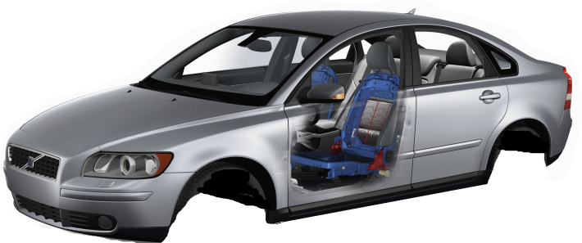
Dvigatel avtomobilni harakatga keltiruvchi mexanik energiya manbaidir.
Avtomobil shassisi dvigatelning tirsakli validagi burovchi momentni yetakchi g’ildiraklarga uzatish avtomobilni harakatlantirish va boshqarishga mo’ljallangan mexanizmlardan tuzilgan.
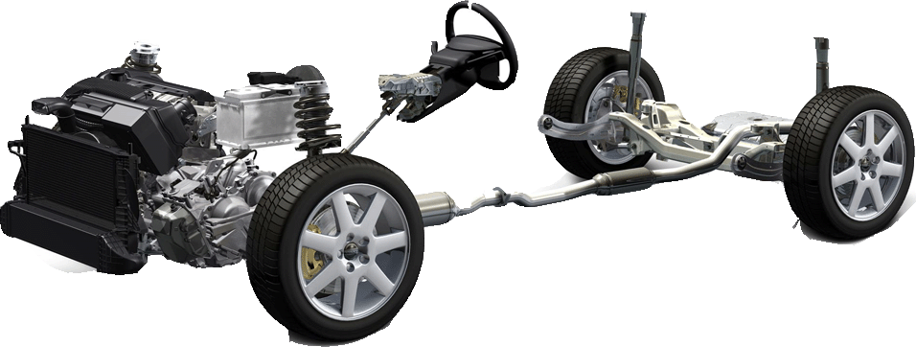
Mexanizmlardan tuzilgan ilashish muftasi, zatmalar qutisi, kardanli uzatma, asosiy uzatma differentsial va yarim o’qlar. Asosiy uzatma differentsial va yarim o’qlar keyingi yetakchi ko’prik, g’ilofiga joylashgan. vtomobilning yurish qismi rama, oldi va keyingi ko’prikda, prujinalar hamda g’ildiraklardan tuzilgan.
Avtomobilni boshqarish mexanizmlari xaydovchi avtomobilni belgilangan yo’nalishda harakatlantirish uchun zarur bo’lgan rul boshqarmasi va tormoz boshqarmalardan tuzilgan. Avtomobil kuzovi yuklar va yo’lovchilarni tartib bilan joylashtirish uchun xizmat qiladi. Kabina xaydovchini tashqi muhitdan ajratish va muxofaza qilish xaydovchiga qulay sharoit yaratish avtomobilni boshqarish richaglari, pedallari nazorat va o’lchash asboblarini joylashtirish xamda ogoxlantiruvchi chiroqlarini joylashtirish uchun xizmat qiladi.
Rul boshqarmasi avtomobilning harakat yo’nalishini o’zgartirish uchun xizmat qiladi.
Tormoz boshqarmasi avtomobilni harakat tezligini sekinlashtirish va avtomobilni to’xtatish uchun xizmat qiladi.
Oldingi ko’prik avtomobilning rol boshqarmasi qismlarini osmalar va yetaklovchi g’ildiraklarni o’rnatish uchun xizmat qiladi. Orqa ko’prik asosiy uzatma differentsial yarim o’qlar osmalar va yetakchi g’ildiraklarning rnatish uchun xizmat qiladi.
Avtomobilning yurish qismi - avtomobilni ilgarilama harakatlanishini ta’minlaydigan aravadan tashkil topgan bo’lib, uning asosi bo’lib rama (19) yoki kuzov xizmat qiladi. Ramaga old va ketingi ko’priklar, osmalar hamda g’ildiraklar o’rnatilgan.
Transport vositalarining texnik ko’rsatkichlari. Avtomobil transport vositasining xar nusxasi uchun uni tayyorlovchi zavod tomonidan qisqacha texnik ko’rsatkichlari beriladi, u qo’yidagi ma’lumotlarni o’z ichiga oladi.
Keltirilgan jadvalda avtomobilning yuk ko’tarish qobiliyati yoki yo’lovchi soni yuk bilan og’irligi maksimal harakatlanish tezligi, 100 km ga yonilg’i sarfi, dvigatelь turi g’ildiraklar formulasi va avtomobilning tashqi o’lchamlarini keltirilgan.
Respublikamizda va Rossiyada ishlab chiqarilayotgan avtomobillarning qisqacha texnik ko’rsatkichlari (1.2-jadval).
1.2 - jadval
Rossiyada va Respublikamizda ishlab chiqarilayotgan
avtomobillarning qisqacha texnik ko’rsatkichi.
Ko’rsatkichlar | Avtomobil nusxalari
Ko’rsatkichlar | Rossiyada |  |  |  | Respublikamizda
Ko’rsatkichlar | GAZ-53A | ZIL-130 | KamAZ-5320 | VAZ-2106 | O’zOtoyo’l M-50 | Tiko | Damas | Neksiya
Ko’rsatkichlar | Yuk avt. | Yuk avt. | Yuk avt. | Engil avt | Avtobus | Engil avto | Mikro avtobus | Engil avto
Yuk ko’tarish qobiliyati kg, o’rindiqlar soni kg/o’rin | 4000 | 6000 | 8000 | 4000/  5 ta | 3020/  18 ta | 275/4 ta | 560/  7 ta | 400/  5 ta
Yuk bilan og’irligi kg,  sof og’irligi kg | 7400  3250 | 10525  4300 | 15305  7080 | 1445  1045 | 8000  4980 | 895  620 | 1895  810 | 1455  1036
Avtomobilning maksimal harakatlanish tezligi, km/soat | 80 | 90 | 85 | 154 | 98 | 143 | 114 | 163
100 km.ga yonilg’i sarfi, litr | 24 | 29 | 24 | 8,5 | 19,5 | 4,3 | 4,1 | 5,5
Dvigatelь turi | Karb | Karb | Dizel | Karb | Dizel | Karb | Karb | Forsun  kali
G’ildiraklar soni | 4x2 | 4x2 | 6x4 | 4x2 | 4x2 | 4x2 | 4x2 | 4x2
Etakchi ko’prik | Orqa | Orqa | Orqa | Orqa | Orqa | Oldi | Orqa | Oldi
Avtomobilь bazasi, metr | 3,70 | 3,80 | 4,51 | 2,42 | 3,60 | 2,33 | 1,840
Eng kata eni, metr | 2,38 | 2,50 | 2,50 | 1,61 | 2,22 | 1,40 | 1,40 | 1,66
Eng kata balandligi, metr | 2,22 | 2,40 | 3,65 | 1,44 | 2,93 | 1,39 | 1,92 | 1,39
Oldingi g’ildiraklar orasidagi masofa, metr | 1,63 | 1,80 | 2,02 | 1,36 | 1,60 | 2,23 | 1,21 | 2,52
Avtomobil uzunligi, metr | 6,40 | 6,68 | 7,43 | 4,16 | 6,93 | 3,34 | 3,23 | 4,48

Nazorat savollari:

- Avtomobillarni tasniflab bering?
- Avtomobilning umumiy tuzilishi nimalardan iborat?
- Avtomobilning asosiy qismlarini vazifasini qisqacha bayon eting?
- Avtomobillarni texnik ko’rsatkichlari to’g’risida gapirib bering?
- Avtomobilsozlik zavodlaridan bittasiga izox berib shuni tushuntiring?

